**Erfolg für TH Wildau im Brandenburgischem Förderprogramm: Über 10 Millionen Euro für anwendungsnahe Forschung**

*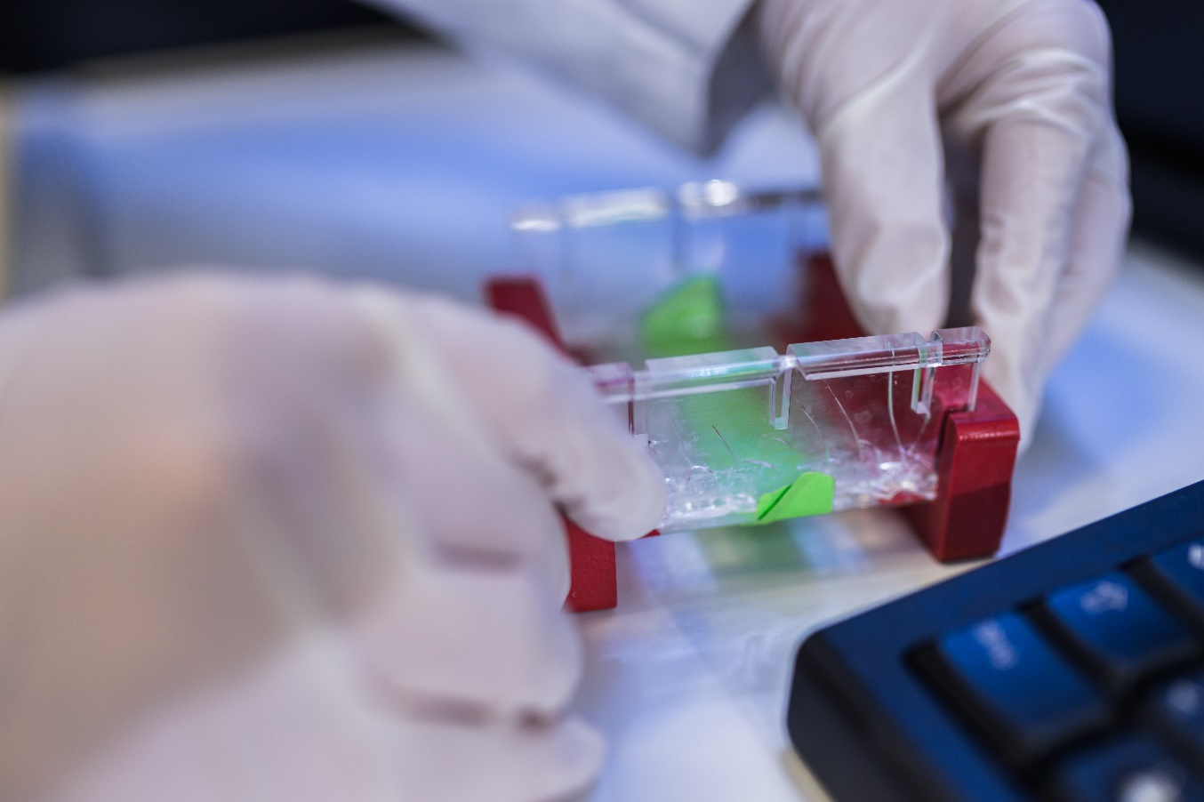*

**Bildunterschrift** Forschungsprojekt an der TH Wildau im biotechnologischen Bereich  
**Bildnachweis** Matthias Friel, TH Wildau

**Teaser  
Überaus erfolgreich war die erste Runde des brandenburgischen Förderprogramms „StaF – Verbund (2023)“ für die Technische Hochschule Wildau aus Brandenburg: Insgesamt haben gleich 14 Projektideen die Gutachter/-innen überzeugt, die für anwendungsnahe Forschung und Kooperationsvorhaben mit insgesamt 10 Millionen Euro gefördert werden**

**Text**In der ersten Runde des Förderprogramms „StaF-Verbund (2023)“ konnte sich die Technische Hochschule Wildau (TH Wildau) besonders gut behaupten: 14 Projektkonsortien erhalten für die kommenden drei bis vier Jahre eine Förderung von insgesamt 10,5 Millionen Euro für anwendungsnahe Forschungsvorhaben in verschiedenen Forschungsbereichen.

**Vielfältige innovative Projektansätze**

Unter den geförderten Vorhaben ist das im September gestartete Projekt „THERMO - Thermisch abstimmbare optische Ultraschallsensoren für die photoakustische Tomographie“, in dessen Rahmen ein Sensor für die photoakustische Bildgebung entwickelt werden soll. Mit dabei ist auch „BinAqua – Klimafreundliche Herstellung vollwertiger veganer Proteinpulver durch die Co-Kultivierung von Mikroalgen und Wasserlinsen“. Erstmals soll ein veganes Proteinpulver erzeugt werden, das Vitamin B12 und Häm enthält. Eine weitere geförderte Projektidee ist „ERASER – Entwicklung innovativer Technologien zur kosteneffizienten Eliminierung von Spurenstoffen in Abwässern“. Im Rahmen des Projektes werden innovative photokatalytische Verfahren zur Entfernung organischer Verunreinigungen weiterentwickelt.

Eine Übersicht und kurze Vorstellung aller geförderter Projekte gibt es auf der Homepage der TH Wildau: [Link zur Übersicht](https://www.th-wildau.de/thinsights/default-ec58f17f55-13)

**Stärkung der anwendungsorientieren Forschung**

Durch die nun bewilligten Projekte wird die trans- und interdisziplinäre Forschung in verschiedenen Themengebieten der Materialforschung, Photonik, Biotechnologie, Telematik und Mobilitätsforschung weiter unterstützt und die anwendungsnahe Forschung der TH Wildau weiter gefördert. Bestehende Forschungskooperationen können weiter intensiviert und die wissenschaftlich-technologische Expertise der Hochschule gestärkt und so die Sichtbarkeit und Attraktivität der TH Wildau in der Region und darüber hinaus erhöht werden.

Die eine Hälfte der gestarteten Projekte wird in Forschungsverbünden mit anderen brandenburgischen Wissenschaftseinrichtungen durchgeführt. Alle anderen Projektesetzen sich aus internen Verbünden mit transdisziplinären Partnerschaften und Forschungruppen innerhalb der TH Wildau zusammen. Insgesamt haben die Forschungsprojekte zusammen ein Volumen von 17,5 Millionen Euro inklusive Eigenanteil der Hochschule.

**Hintergrund StaF-Programm**

Aufgesetzt wurde das Förderprogramm zur Stärkung der technologischen und anwendungsnahen Forschung in Verbünden von Wissenschaftseinrichtungen im Land Brandenburg durch das Ministerium für Wissenschaft, Forschung und Kultur (MWFK) mit Mitteln des Europäischen Fonds für regionale Entwicklung (EFRE).

**Weiterführende Informationen**

[Forschung und Transfer an der TH Wildau](https://www.th-wildau.de/forschung-transfer/forschung/luftfahrttechnik/forschungsaktivitaeten/5g-testbed-bb/" \t "_blank)

<https://www.th-wildau.de/forschung-transfer>

**Fachliche Ansprechperson(en) an der TH Wildau:**

## Dr.-Ing. Sarah Schneider **Zentrum Forschung und Transfer** Forschungs- und Transfermanagerin Tel.: +49 3375 508 498 Mail: [sarah.schneider@th-wildau.de](mailto:sarah.schneider@th-wildau.de) Dr. rer. nat. Carsten Hille **Zentrum Forschung und Transfer** Forschungs- und Transfermanager Tel.: +49 3375 508 793 Mail: [carsten.hille@th-wildau.de](mailto:carsten.hille@th-wildau.de)

**Ansprechpersonen Presse- und Medienkommunikation TH Wildau:**

Mike Lange / Mareike Rammelt

TH Wildau

Hochschulring 1, 15745 Wildau

Tel. +49 (0)3375 508 211 / -669

E-Mail: presse@th-wildau.de